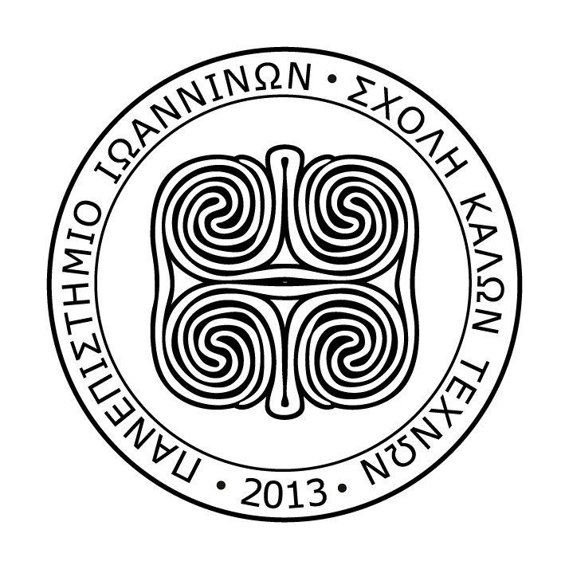

ΔΕΛΤΙΟ ΤΥΠΟΥ

Η Σχολή Καλών Τεχνών του Πανεπιστημίου Ιωαννίνων σε συνεργασία με την Εφορεία Αρχαιοτήτων Θεσπρωτίας, διοργανώνουν από κοινού έκθεση αποφοίτων του Εργαστηρίου Χαρακτικής του Τμήματος Εικαστικών Τεχνών και Επιστημών της Τέχνης, η οποία θα φιλοξενηθεί στο Αρχαιολογικό Μουσεία Ηγουμενίτσας, από τις 20 Απριλίου έως και τις 31 Αυγούστου 2024.
Στην εξαιρετική έκθεση παρουσιάζονται τόσο έργα των αποφοίτων του Τμήματος Εικαστικών Τεχνών και Επιστημών της Τέχνης της Σχολής Καλών Τεχνών του Πανεπιστημίου Ιωαννίνων, οι οποίοι εκπόνησαν τις διπλωματικές τους εργασίες στο εργαστήριο Χαρακτικής, όσο και έργα των διδασκόντων του εργαστηρίου.
Η έκθεση τελεί υπό την αιγίδα του Πανεπιστημίου Ιωαννίνων και εντάσσεται στο πλαίσιο των εορτασμών για τα 60 χρόνια από την ίδρυσή του.
Όπως γράφει στον κατάλογο η Επίκουρη Καθηγήτρια Χαρακτικής κ .Ράνια Σταθοπούλου:
«(…) Η τέχνη είναι, λοιπόν, ένα παιχνίδι. Έχει κάτι από τη χαρά και την έκπληξη του παιχνιδιού. Γίνεται με σοβαρότητα αλλά όχι με σοβαροφάνεια. Απαιτεί την δημιουργική χαρά, την αφοσίωση και την εγρήγορση. Στη Χαρακτική τέχνη υπάρχει η χαρά της χάραξης, αυτή η χαρά του παιχνιδιού και της χειρωνακτικής αφοσίωσης ενώ η εκτύπωση επιφυλάσσει πάντα το στοιχείο του αναπάντεχου και της έκπληξης. Στην παρούσα έκθεση, οι δημιουργίες των φοιτητών αναδεικνύουν τον πλούτο της χαρακτικής τέχνης, αντικατοπτρίζοντας μια διαλεκτική διαδικασία όπου η έμπνευση τροφοδοτείται από το αναπάντεχο και το παιχνίδι της δημιουργίας.»
Η έκθεση προβάλλει τις τεράστιες δυνατότητες της χαρακτικής τέχνης μέσα από τα έργα των συμμετεχόντων καλλιτεχνών, αντικατοπτρίζοντας την σημαντική καλλιτεχνική παραγωγή του εργαστηρίου. Οι επισκέπτες θα έχουν την ευκαιρία να εξερευνήσουν την έμπνευση που τροφοδοτείται από το αναπάντεχο και το παιχνίδι της δημιουργίας.

** Διάρκεια Έκθεσης: ** 20 Απριλίου 2024 έως 31 Αυγούστου 2024
Δεν θα πραγματοποιηθούν εγκαίνια αλλά θα πραγματοποιηθούν ξεναγήσεις από τις διδάσκουσες και τους διδάσκοντες της Σχολής.
**Ισχύον ωράριο λειτουργίας**
Δευτέρα, Τετάρτη έως Κυριακή: 8.00 π.μ. - 15.00 μ.μ.,
Τρίτη: κλειστό
Κυριακή του Πάσχα και Πρωτομαγιά: κλειστό
28ης Οκτωβρίου 2, Ηγουμενίτσα, 46100
www.igoumenitsamuseum.gr
**Συμμετέχοντες Καλλιτέχνες:**
Γιώργος Βασιλείου, Άννα Γιαμαλή, Ιωάννα-Υπατία Γραμματικοπούλου, Αννίτα Δημητρίου, Σουλτάνα Ηλωρίδου, Letizia Innesto, Αθηνά Κακάβα, Σοφία Καμάρα, Παναγιώτα Μαστοράκη, Βαλεντίνη Παντελαίου, Θεοδώρα Παπαγγελούτσου, Αγαθή Παππά, Ευαγγελία Πασσιά, Παναγιώτης Πριστούρης, Φαίη Ράλλη, Ειρήνη Ράπτη, Ηλιάνα Σιάργκα, Αγαθή Σιόλου, Ματίνα Τασατζή, Δημητρούλα – Ραφαηλία Τεκτονίδου, Δήμητρα Τρουπή, Άννα Τσερνένκο, Βενετία Υφαντίδου.
Ράνια Σταθοπούλου, Κωνσταντίνος Παπαμιχαλόπουλος, Γιάννα Καλογιάννη,
Η αφίσα της έκθεσης φιλοτεχνήθηκε από τον φοιτητή του Τμήματος Εικαστικών Τεχνών και Επιστημών της Τέχνης του Πανεπιστημίου Ιωαννίνων Κωνσταντίνο Γκίκα, στο πλαίσιο του μαθήματος «Εικονογράφηση-Αφίσα», που διδάσκεται από τον Επίκουρο Καθηγητή Κωνσταντίνο Παπαμιχαλόπουλο.

